|  |  |  |
| --- | --- | --- |
|  |  |  |
| ОБЩЕРОССИЙСКИЙ ПРОФСОЮЗ ОБРАЗОВАНИЯ  **КРАСНОДАРСКАЯ КРАЕВАЯ ОРГАНИЗАЦИЯ ПРОФЕССИОНАЛЬНОГО СОЮЗА РАБОТНИКОВ НАРОДНОГО ОБРАЗОВАНИЯ И НАУКИ РОССИЙСКОЙ ФЕДЕРАЦИИ**  (КРАСНОДАРСКАЯ КРАЕВАЯ ОРГАНИЗАЦИЯ  ОБЩЕРОССИЙСКОГО ПРОФСОЮЗА ОБРАЗОВАНИЯ)  **ПРЕДСЕДАТЕЛЬ**  350000, г. Краснодар, ул. Красноармейская, 70  тел. 8(861) 259-59-12; факс 8(861) 259-75-95  <http://www.профсоюзобразования.рф> ,  e-mail: [kraikom@kubanprofobr.ru](mailto:kraikom@kubanprofobr.ru)  ОКПО 02599797 ОГРН 1022300005386  ИНН/КПП 2310020628/231001001 | Председателям территориальных организаций Профсоюза,  первичных профсоюзных организаций профессионального образования |
| 11.11.2022 № 01-10/351  На № ________ от __________ |
|  |  |  |

О реализации мероприятий по проведению

Года информационной политики и цифровизации работы профсоюзов

Уважаемые коллеги!

В рамках реализации мероприятий по проведению Года информационной политики и цифровизации работы профсоюзов и в целях усиления присутствия профсоюзов в социальных сетях просим провести работу по подписке на официальные каналы ФНПР, Краснодарского краевого профобъединения, Краснодарской краевой организации Общероссийского Профсоюза образования штатных работников ваших организаций Профсоюза, председателей первичных профорганизаций, профсоюзного актива, членов Профсоюза. Направляем вам листовки со ссылками для размещения на ваших информационных ресурсах и профсоюзных стендах.

О результатах проведенной работы и количестве новых подписчиков просим сообщить в отдел по связям с общественностью и информационным технологиям краевой ораганизации Профсоюза на **e-mail:profobrkk@gmail.com** в срок **до 15 ноября 2022 года**.

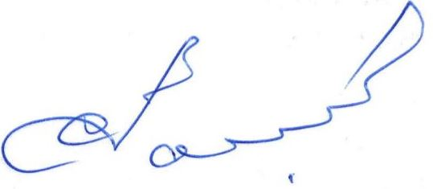

Председатель С.Н. Даниленко



Исп. Лях А.М.

8-918-122-55-63